UNIVERSIDAD FINIS TERRAE
FACULTAD DE HUMANIDADES Y COMUNICACIONES

DOCTORADO INTERDISCIPLINARIO EN HUMANIDADES

FORMULARIOS DE POSTULACIÓN

CONVOCATORIA 2024

Lo/as interesado/as en postular al programa de Doctorado Interdisciplinario en Humanidades pueden hacerlo mediante el proceso definido a continuación.

INDICE DE DOCUMENTOS

CONTENIDO | Página
1. Formulario único de postulación | 2
2. Formato carta de recomendación | 4
3. Formato propuesta de investigación interdisciplinaria para la tesis doctoral | 6
4. Protocolo de selección | 9

Período de postulación: 20 de julio a 20 de agosto 2024
Período de selección: 20 de agosto a 15 de septiembre 2024

Inicio del programa: marzo 2025
Los antecedentes deben ser enviados a: dih@uft.cl
Financiamiento y beneficios: lo/as estudiantes aceptados podrán postular a becas de arancel y manutención otorgadas por el programa.
Más información: https://dih.uft.cl/

FORMULARIO ÚNICO DE POSTULACIÓN

ANTECEDENTES PERSONALES DEL/LA POSTULANTE
Apellido Paterno |  | Apellido Materno |  | Nombres
 |  |  |  |  |  | M F
RUT o Cédula de Identidad |  |  |  | Fecha de Nacimiento |  | Género
Nacionalidad |  |  | Ciudad de Origen
Indicar si posee residencia en Chile |  |  | Si NO
Dirección particular (Calle, Nº y Comuna) |  |  |  | Ciudad |  | Región
Correo electrónico |  |  |  | Teléfono Fijo (prefijo país/ciudad) |  | Teléfono Móvil

Junto al formulario cumplimentado, se deben acompañar los siguientes documentos:

1. Fotocopia de cedula de identidad/DNI/pasaporte
2. Certificado de Nacimiento
3. Certificado de Licenciatura o Certificado de Título Profesional equivalente (copia legalizada ante notario) en áreas de humanidades, ciencias sociales y/o artes
4. Certificado de grado de Magíster en áreas de humanidades, ciencias sociales y/o artes
5. Concentración de notas del pregrado y/o Magíster
6. Ranking de egreso de pregrado y/o Magíster
7. Currículum Vitae, que señale la situación laboral del/la postulante
8. Una carta de intención de la/el postulante, vía correo electrónico directamente a la dirección del Programa de Doctorado
9. Una carta de recomendación de un/a académico/a de reconocida trayectoria
10. Certificado/constancia suficiencia lectora en idioma inglés a nivel académico (no excluyente)
11. Propuesta de investigación interdisciplinaria para su tesis doctoral, según formato
12. Un ensayo o paper (publicado o inédito), de hasta 5 mil palabras, de autoría exclusiva del/la postulante
13. Certificado que acredite acceso a estudios de postgrado en el país de origen (para postulantes extranjeros/as)

Adjuntar esta carta de referencia a la postulación directa y exclusivamente al mail dih@uft.cl

FORMATO CARTA DE RECOMENDACIÓN

NOMBRE DEL/LA POSTULANTE:

POR FAVOR, SEÑALE HACE CUÁNTOS AÑOS QUE CONOCE AL/LA POSTULANTE, Y DESDE QUÉ ROL SE HA RELACIONADO CON ÉL/ELLA (PROFESOR/A, GUÍA DE INVESTIGACIÓN, AYUDANTE, ETC.)

Evalúe al/la postulante en los siguientes ítems:

Categoría | Sobresaliente | Muy bueno | Bueno | Regular | No puedo evaluar
Autonomía en el trabajo
Capacidad analítica
Iniciativa y autonomía
Trabajo en equipo
Liderazgo
Comunicación oral
Comunicación escrita
Claridad de objetivos

EVALÚE LA CAPACIDAD DEL/LA POSTULANTE PARA REALIZAR ESTUDIOS DE DOCTORADO, INDICANDO SUS
FORTALEZAS Y DEBILIDADES; SU ORIENTACIÓN INTERDISCIPLINARIA Y SU POTENCIAL COMO INVESTIGADOR/A.

DATOS DEL/LA EVALUADOR/A:

NOMBRE:
GRADO ACADÉMICO:
INSTITUCIÓN:
TELÉFONO:
EMAIL:

FECHA y FIRMA:

Adjuntar esta carta de referencia a la postulación directa y exclusivamente al mail dih@uft.cl

FORMATO PROPUESTA DE INVESTIGACIÓN INTERDISCIPLINARIA PARA LA TESIS DOCTORAL

I. TÍTULO DE LA PROPUESTA DE INVESTIGACIÓN
Debe ser conciso e informativo, de modo que refleje exactamente el tema a desarrollar

II. RESUMEN (DE 800 A 1.000 PALABRAS)
Describa someramente los principales puntos que abordará su proyecto: objetivos, metodología y resultados esperados.

III. FORMULACIÓN (DE 1.500 A 2.000 PALABRAS)
Exposición general del problema y su relevancia como objeto de investigación desde lo interdisciplinario. Es importante precisar los aspectos nuevos a desarrollar, señalando a que línea o líneas de investigación del Doctorado se adscribe, los enfoques actualmente en uso en el tema de investigación, así como los fundamentos teóricos y análisis bibliográfico que lo avalan.

IV. HIPÓTESIS Y PREGUNTAS DE INVESTIGACIÓN (HASTA 300 PALABRAS)
Explicite la(s) hipótesis y preguntas de investigación que orientarán su proyecto.

V. OBJETIVOS GENERALES Y ESPECÍFICOS (HASTA 200 PALABRAS)
Especifique los objetivos generales y específicos para su proyecto de investigación

VI. METODOLOGÍA (HASTA 500 PALABRAS)
Explique los métodos de investigación y trabajo que pretende utilizar para el cumplimiento de cada uno de los objetivos específicos.

VII. OBJETOS/SUJETOS DE ESTUDIO (HASTA 200 PALABRAS)
Identifique objetos/sujetos de estudio de su investigación, precisando su disponibilidad y acceso.

VIII. DISCIPLINAS, SUBDISCIPLINAS INVOLUCRADAS (HASTA 500 PALABRAS)
Indique justificadamente cuáles son las disciplinas y subdisciplinas que considera su proyecto.

FECHA Y FIRMA:

PROTOCOLO DE SELECCIÓN

El Programa cuenta con un sistema de selección alineado con las normativas y directrices institucionales, de carácter escalonado, que permite articular y sistematizar procesos en cada una de las etapas, facilitando con ello la coordinación al interior de la unidad académica.
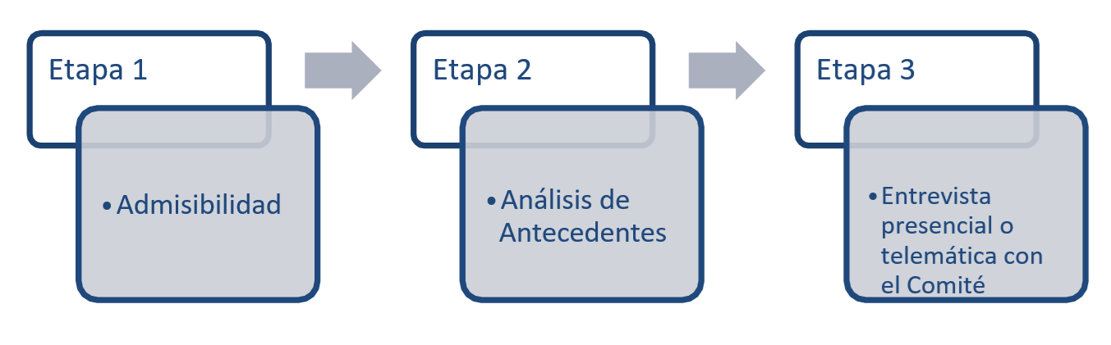
El sistema de selección se organiza en tres etapas, las cuales están concadenadas y permiten al Comité Académico gestionar un proceso transparente, justo y consistente que, por una parte, responda a los estándares de calidad internos que la Universidad Finis Terrae contempla para este nivel formativo y, por otra, permita seleccionar a aquellos profesionales de las áreas de humanidades, ciencias sociales y/o artes más idóneos para el programa.

Figura 1. Etapas del sistema de selección escalonado

Tanto las rúbricas como las pautas dan respuesta a la lógica escalonada, lo que facilita la definición de funciones y responsabilidades al interior del Comité Académico.
El análisis de antecedentes supone un 85% de la evaluación del/la postulante, mientras que la entrevista con el Comité Académico aporta un 15%

